阶段5- Day0301【Servlet精讲】

一、复习巩固作业讲解
暂无

二．明确本次课知识点，明确重点难点
【知识点目标】
- Servlet简介
- Servlet基础
- Servlet生命周期
【重点】
- Servlet生命周期
【难点】
- 暂无

三、本次课程任务知识点讲解【讲，演示，练，查】
思维导图：
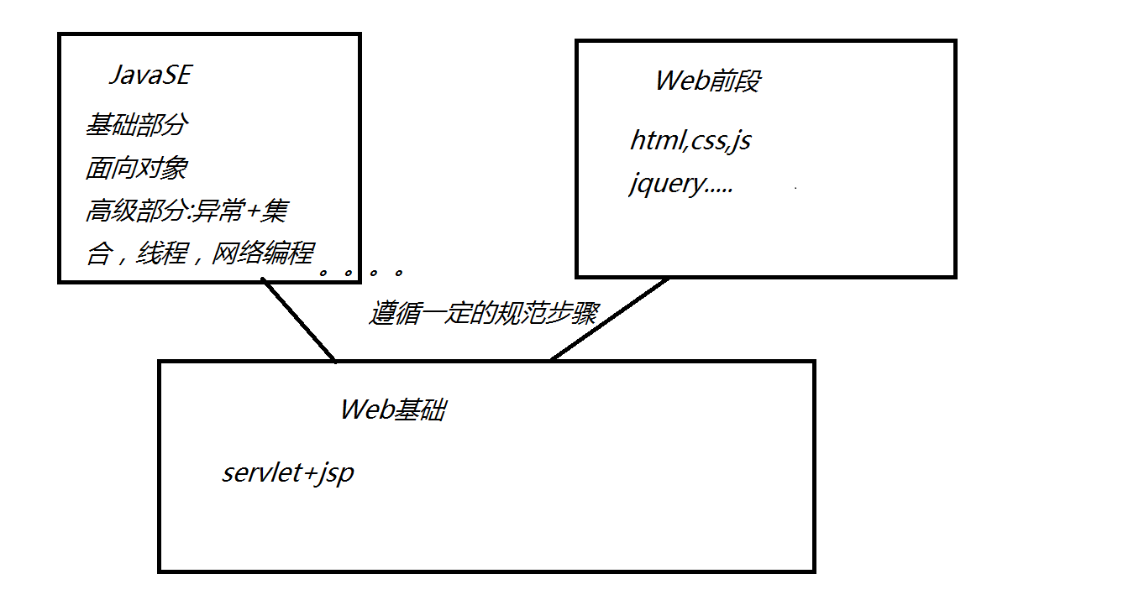
1.单纯的javaSE可不可以直接做网页开发: 不可以
2.对java代码进行一系列的封装。。。。 servlet servlet实际上就是一个用java代码编写的网页环境
servlet 编写网页结构非常复杂。。。。。。
3.jsp :java server page ….. 简化版的servlet html+java 作业面的

知识点1:Servlet简介
【概念】：
1.本质上他就是一个java应用程序
2.实质上servlet是一个在服务器端运行的java应用程序，基于http协议(tcp/udp)
Tcp:面向连接的网络传输协议 同步，速度很慢的，很安全的。
Udp:无连接的网络传输协议 异步，速度很快的，不安全的。
B/S跟传统的C/S架构完全不同
3.编写servlet的时候必须继承 javax.servlet.HttpServlet;
4.servlet里面不需要main方法，servlet有一个生命周期，Web容器(底层实际上也是由java实现的);

知识点2:Servlet基础
【概念】：
1.开发环境准备：
<1>.Java开发工具
jdk:建议使用1.8及其以上
eclipse EE版本的

<2>.Web容器
下载Tomcat: http://tomcat.apache.org/download-80.cgi
注意：建议下载Tomcat8.0

<3>.Tomcat目录结构
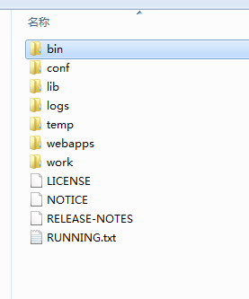
bin:放置一些可执行文件比如启动tomcat的可执行文件 startup.bat
Config:放置一些配置文件，server.xml,tomcat-users.xml
Lib：tomcat第三方架包
logs:日志文件
Temp：一般用于存放资源文件
Webapps:放置部署的Web应用文件
wrok：工作目录

<4>.启动tomcat
Bin目录下 找到 startup.bat文件 点击即可启动tomcat

<5>Tomcat无法启动的原因：
1.jdk配置环境的时候没有配置JAVA_HOME

2.端口号被占用了
修改端口号：端口号一般取值(0-6万多) ，尽量取1000以上的
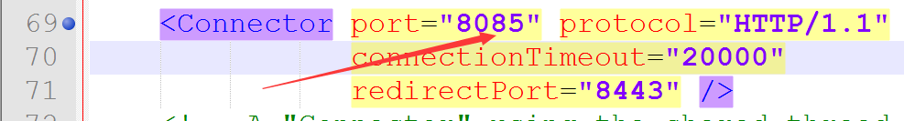

启动tomcat:
- 点击bin目录里面的startup.bat 如果弹出框一闪而过
那是因为 JAVA_HOME没配置好

- 如果控制台 出现严重， 就是端口号占用
修改 config目录下 的server.xml文件
打开文件 69行左右 将port值修改即可
重新启动
注意:
重新启动之前记得把那个报错的控制台关闭
如果控制台不报严重
打开浏览器 在地址栏输入 localhost:端口号(tomcat必须出去启动状态)
如果能访问到tomcat服务器那就说明成功启动了tomcat
选个正常点的浏览器
启动之前最好关闭360安全卫士

进入tomcat服务器（ManagerApp）
- 打开浏览器在地址栏输入localhost:端口号
- 进入tomcat服务器官网 点击Manager App
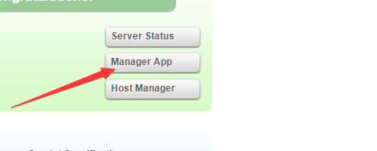

3.点击取消
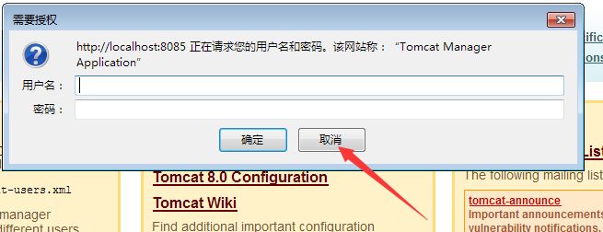
4.复制一份 设置到 config 目录 tomcat-users.xml文件里面
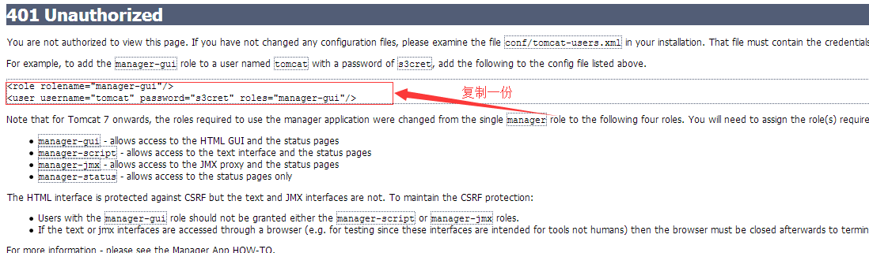
5.在tomcat-users.xml文件里面设置用户名和密码 （在第3步需要输入对应的用户名和密码）
6.能成功进入此页面说明tomcat服务器已经搭建完毕
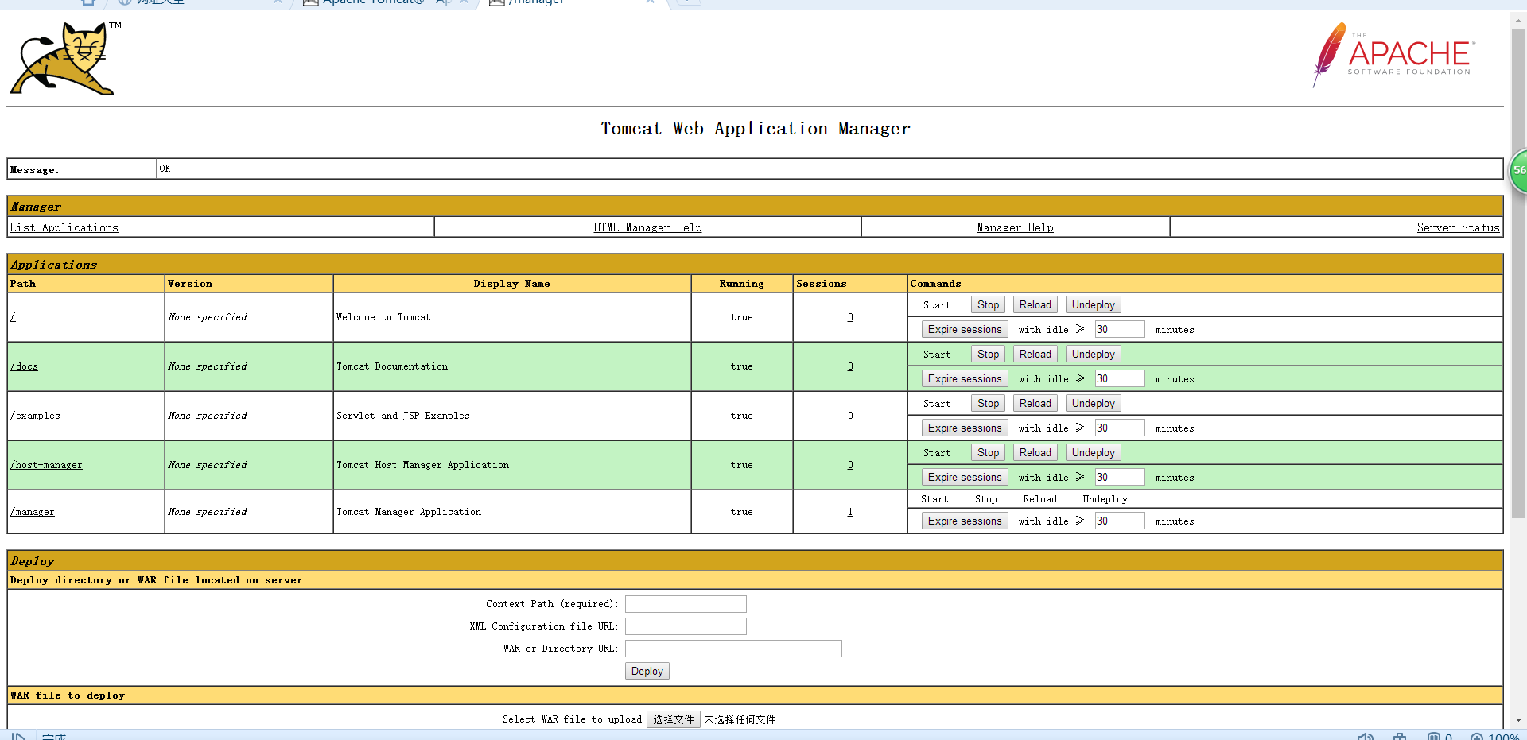

Java Web执行过程：
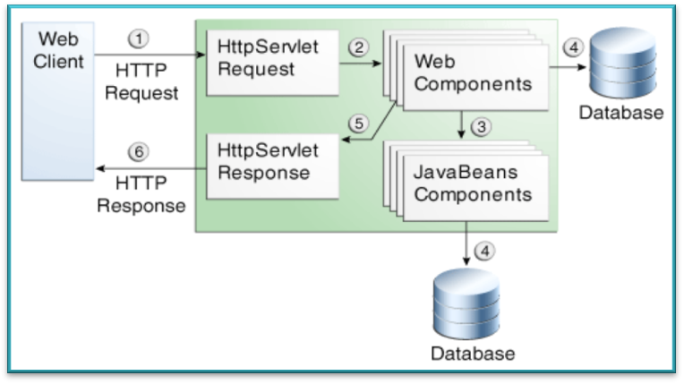

使用eclipse手动配置tomcat具体步骤
Window->preferences->Server->Runtime Environments->add->Apache tomcat 8.0->
导入本地下载好的tomcat
注意:一定要选中 create a new local server
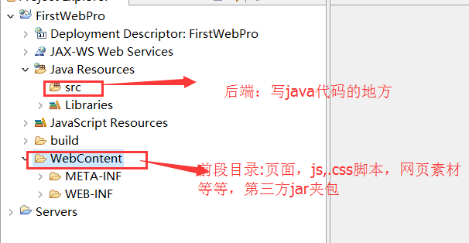

【案例】：
案例1：创建一个Servlet过程
实现步骤:
1.继承HttpServlet
2.重写service()方法
3.在web.xml中配置Servlet
4.部署和执行

知识点3: Servlet生命周期
【概念】：
Java Web Server端的运用都是围绕着Servlet展开
Servlet生命周期需要结合Servlet接口中定义的方法来了解Servlet的加载、创建、服务及销毁的过程
【案例】：
案例1：servlet生命周期演示
init():第一次请求对应Servlet的时候此方法自动被调用 此方法由始至终只会被调用一次
初始化参数用的 链接四要素的参数获取

service()： 没发出一次请求此方法就会被调用一次， 可以多次执行
destroy()：当关闭web容器的时候此方法自动被调用 由始至终只会被调用一次
关闭资源。。。。

【易错点和易混点】：
暂无

四、自主学习作业讲解
暂无

五、当日课程内容总结【5分钟：总结】
暂无

六、本次直播课后复习巩固补充题【3分钟：强调】
暂无

七、下次自主学习任务布置【2min：强调】

- 完成如下自主学习视频
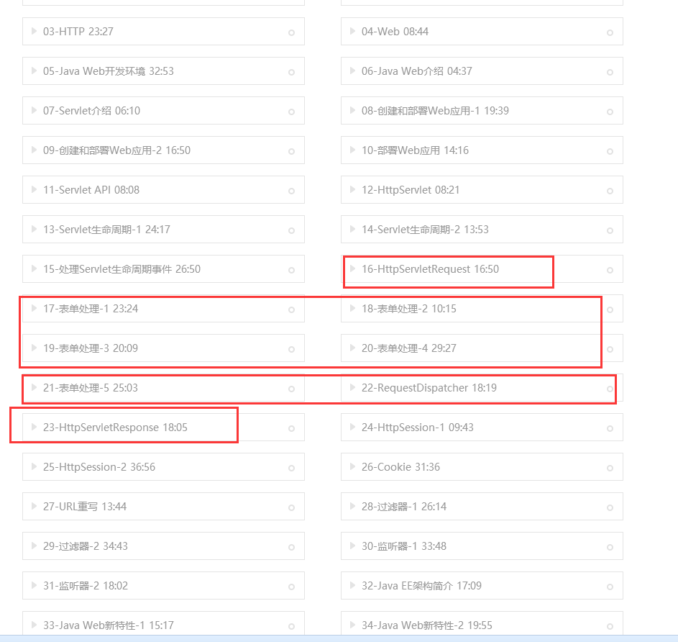

- 需要通过平台提交作业。完成平台上所布置的作业。

